Данные по информационной активности ЦА ФАС России
в первом квартале 2017 года (данные представлены сервисом Googleanalitic)
№ | Наименование мероприятия | Количество январь | Количество  февраль | Количество  март | Количество  квартал
1 | Посещаемость сайта ФАС России (уникальных посетителей) | 114 276 | 179 171 | 206 812 | 500 259
2 | Посещаемость сайта ФАС Росси (количество посещений) | 309 860 | 321 575 | 386 543 | 1 017 978

Популярные страницы по посещаемости на сайте ФАС России
в первом квартале 2017 года (данные представлены сервисом Спутник.Аналитика)
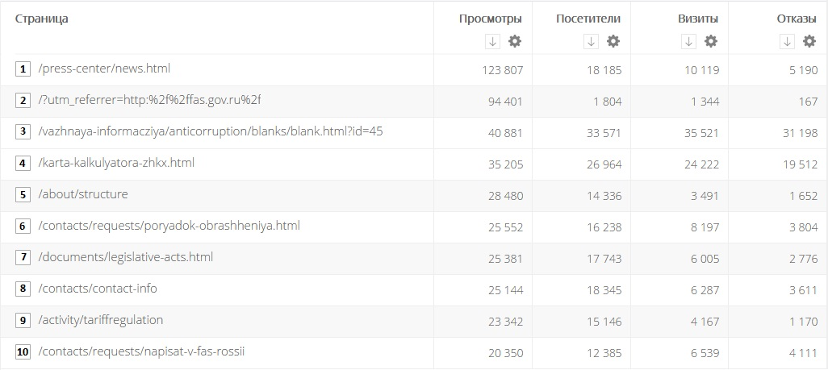
- Новости ФАС России;
- Главная страница сайта;
- Отчеты о доходах, расходах, имуществе;
- Карта калькулятора ЖКХ;
- Структура ФАС России;
- Порядок обращения в ФАС России;
- Нормативно-правовые акты ФАС России;
- Контактная информация;
- Подраздел «тарифное регулирование» раздела «Направления деятельности»;
- «Написать в ФАС России».

Данные по посещаемости «Базы решений» сайта ФАС России solutions.fas.gov.ru за первый квартал 2017 года (данные представлены сервисом Спутник.Аналитика)
